
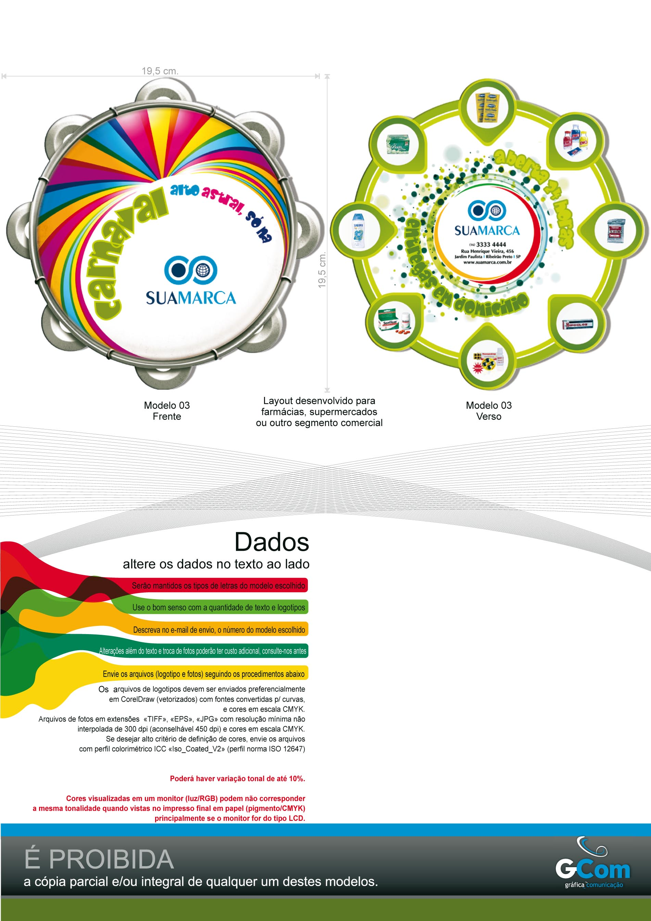
FRENTE
Caso queira alterar o texto (título) insira aqui o seu:
VERSO
No verso, você pode substituir o texto existente por outro, por ex.:
supondo que você tenha escolhido o mod. 02, descreva a alteração da seguinte maneira: no lugar do título «venha nos conhecer» trocar por «concurso de bolsas» e assim por diante...
Obs.: não esqueça de fornecer o arquivo das fotos que serão trocadas no verso e do logotipo (leia ao lado)

